Makalah
“Pengantar Teknologi Informasi (software)”
Fakultas Teknik
Universitas Pelita Bangsa

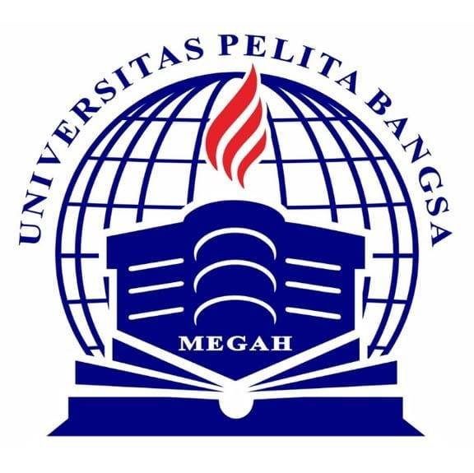

Doesen pembimbing :
Bapak. Ahmad Fauzi M.Pd
Disusun Oleh :
Fajar Firmansyah
(312010309)

Jl. Inspeksi Kalimalang Tegal Danas Cikarang Pusat Kab. Bekasi
www.pelitabangsa.ac.id

KATA PENGANTAR

Assalamualikum Warakhmatullahi Wabarakktu

Yang Terhormat Kepada Bapak Dosen Mata Kuliah Pengantar Teknologi Informasi, Bapak Ahmad Fauzi M.Pd

Pertama tama, Marilah kita panjatkan puja dan puji Syukur terhadap Allah SWT. Yang telah melimpahkan rahmat dan hidayahnya kepada kita, sehingga kita masih dapat bertatap muka dan dapat mengerjakan tugas karya tulis ini dengan keadaan sehat wal afiat. Sholawat serta salam tetap kita curahkan kepada junjungan Nabi besar kita Muhammad SWA. Yang senantiasa mendoakan umatnya ke jalan kebaikan dan keselamatan dan semoga kita diberikan safa’atnya diyaumul kiyamah nanti. Amin.
Sehingga pembuatan serta penyusunan makalah tentang “Software” ini dapat berjalan dengan baik dan lancar sehingga dapat terselesaikan. Di dalam makalah ini saya ingin menyampaikan sedikit tentang Software.
Terimakasih yang sebesar-besarnya saya ucapkan kepada:
- Allah SWT yang telah memberikan rahmat dan nikmatya kepada kita
- Dosen Mata Kuliah Pengantar Teknologi Informasi, Bapak Ahmad Fuazi M.Pd
- Kedua Orang Tua yang telah mencintai dan selalu setia dan tak pernah lelah serta senantiasa mendukung
- Teman-teman dan semua pihak yang tidak dapat disebutkan satu persatu.

Harapan saya, semoga dengan pembuatan makalah ini kita dapat lebih lagi memperluas pengetahuan dan dapat lebih lagi dalam belajar dan menuntut ilmu sebanyak mungkin. Dan semoga dengan pembuatan makalah ini kita dapat berkarya dalam hal apapun khususnya dalam bidang tulis-menulis dan dapat bermanfaat senantiasa menjadi ajaran yang berarti dalam belajar untuk meraih prestasi yang gemilang.

Bekasi, 13 Oktober 2020

Penulis

DAFTAR ISI

KATA PENGANTAR............................................................................................... i

DAFTAR ISI............................................................................................................ ii

BAB I....................................................................................................................... 1

PENDAHULUAN................................................................................................... 1

1.1 LATAR BELAKANG........................................................................................ 1

1.2 DEFINISI DAN PENGERTIAN PERANGKAT LUNAK................................ 1

BAB II...................................................................................................................... 2

PEMBAHASAN...................................................................................................... 2

2.1 JENIS-JENIS SOFTWARE............................................................................... 2
1. Photoshop......................................................................................................2
definisi....................................................................................................... 2
Sejarah singkat.......................................................................................... 2
pengalaman................................................................................................ 2

2. linux mint..................................................................................................... 3
definisi....................................................................................................... 3
sejarah........................................................................................................ 3
pengalaman................................................................................................ 3

3. Ubuntu.................................................................................................... .......4
Definisi....................................................................................................... 4
Sejarah....................................................................................................... 4
pengalaman................................................................................................ 4

4. Windows...................................................................................................... 5
Definisi..................................................................................................... 5
Sejarah...................................................................................................... 6
Pengalaman.............................................................................................. 6

5. Spyder......................................................................................................... 7
Definisi.................................................................................................... 7
Sejarah..................................................................................................... 8
pengalaman............................................................................................... 8

BAB III.................................................................................................................... 9

PENUTU................................................................................................................. 9

3.1 KESIMPULAN................................................................................................. 9

3.2 SARAN............................................................................................................. 9

BAB I
PENDAHULUAN

1.1 LATAR BELAKANG

Pada kesempatan kali ini kami akan menjelaskan kembali mengenai Software atau perangkat lunak adalah istilah khusus untuk data yang diformat, dan disimpan secara digital, termasuk program komputer, dokumentasinya, dan berbagai informasi yang bisa dibaca, dan ditulis oleh komputer. Dengan kata lain, bagian sistem komputer yang tidak berwujud. Istilah ini menonjolkan perbedaan dengan perangkat keras komputer.
Pembuatan perangkat lunak itu sendiri memerlukan "bahasa pemrograman" yang ditulis oleh programmer untuk selanjutnya di kompilasi dengan aplikasi kompiler sehingga menjadi kode yang bisa dikenali oleh mesin hardware.

1.2 DEFINISI DAN PENGERIAN PERANGKAT LUNAK

Nama lain dari Software disebut juga dengan perangkat lunak. Seperti nama lainnya itu, yaitu perangkat lunak, sifatnya pun berbeda dengan hardware atau perangkat keras, jika perangkat keras adalah komponen yang nyata yang dapat diliat dan disentuh oleh manusia, maka software atau Perangkat lunak tidak dapat disentuh dan dilihat secara fisik, software memang tidak tampak secara fisik dan tidak berwujud benda tapi kita bisa mengoperasikanny, melalui sofware atau perangkat lunak inilah suatu komputer dapat menjalankan suatu perintah.

BAB II
PEMBAHASAN

2.1 JENIS-JENIS SOFTWARE

Kali ini kita akan membahas 5 software. Berikut jenis-jenis software :

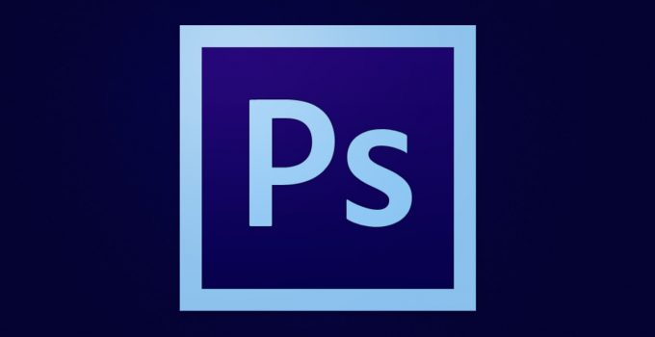
1. Photoshop

Definisi

Adobe Photoshop, atau biasa disebut Photoshop, Sotosop adalah perangkat lunak editor citra buatan Adobe Systems yang dikhususkan untuk pengeditan foto/gambar dan pembuatan efek. Perangkat lunak ini banyak digunakan oleh fotografer digital dan perusahaan iklan sehingga dianggap sebagai pemimpin pasar (market leader) untuk perangkat lunak pengolah gambar, dan, bersama Adobe Acrobat, dianggap sebagai produk terbaik yang pernah diproduksi oleh Adobe Systems. Versi kedelapan aplikasi ini disebut dengan nama Photoshop CS (Creative Suite), versi sembilan disebut Photoshop CS2, versi sepuluh disebut Adobe Photoshop CS3 , dan versi yang terakhir (kesebelas) adalah Adobe Photoshop CS4.

Sejarah singkat

Pada tahun 1987, Thomas Knoll, mahasiswa PhD di Universitas Michigan, mulai menulis sebuah program pada Macintosh Plus-nya untuk menampilkan gambar grayscale pada layar monokrom. Thomas mengambil enam bulan istirahat dari studi pada tahun 1988 untuk berkolaborasi dengan saudaranya pada program itu, yang telah diubah namanya menjadi ImagePro.
Pengalaman

Dalam pengalaman saya menggunakan Photoshop, yaitu untuk edit foto atau membuat design baju. Didalam Photoshop sudah tersedia bermacam-macam tool untuk mempermudah penggunaan Photoshop

2. linux mint



Definisi

Pengertian Linux Mint adalah sistem oprasi Linux yang merupakan sautu distribusi Linux dengan basis Debian dan Ubuntu, dengan Linux Mint Debian Edition (LMDE) sebagai suatu alternatif yang sepenuhnya berbasis Debian. Aplikasi yang dapat berjalan di Ubuntu, juga bisa berjalan pada Linux Mint. Walaupun inti dari Linux Mint adalah Ubuntu, Linux Mint hadir dengan tampilan yang berbeda dengan Ubuntu.

Sejarah Linux Mint :

Pertama kali dirilis pada tahun 2006 Linux Mint beredar dengan versi 1.0 "Ada" Versi ini masih dalam tahap beta. Pertama kali rilis Distro ini kurang mendapatkan perhatian, mungkin karena versi ini masih tahap beta dan tidak pernah dirilis dalam versi yang lebih stabil sehingga distro ini kurang dikenal. Dengan kemunculan Linux Mint 2.0 "Barbara" selang beberapa bulan kemudian, Linux Mint mulai mendapat perhatian dari kalangan komunitas Linux. Dengan adanya komunitas tersendiri bagi pengguna Linux Mint Distro ini merilis beberapa versi yang boleh dikatakan sukses pada rentang 2006-2008. Sejak emunculan "Barbara" 5 versi Linux Mint telah dirilis antara lain versi 2.1 "Bea", 2.2 "Bianca", 3.0 "Cassandra", 3.1 "Celena ,4.0 "Daryna,5.0 "Elyssa,6.0 dan masih banyak

Pengalaman
pengalam menggunakan software linux baru beberapa bulan, masih banyak yang harus saya pelajarin. Untuk program memakai linux sanagat mudah karna software nya yang banyak dan geratis.

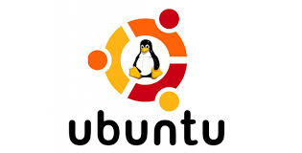
3. Ubuntu

Definisi
Ubuntu adalah salah satu distribusi Linux yang Open Source atau gratis. Ubuntu juga menjadi salah satu Sistem Operasi yang banyak digunakan oleh seorang admin jaringan karna kelebihannya untuk digunakan sebagai server. Ubuntu pertama kali diluncurkan pada tanggal 20 oktober 2004 yang merupakan salah satu proyek Debian. Ada berbagai macam jenis Ubuntu diantaranya Ubuntu, Kubuntu, Xubuntu, Lubuntu, Edubuntu, Mythbuntu, Blackbuntu. Tetapi orang hanya mengenal beberapa saja seperti Ubuntu Desktop dan Ubuntu Server.

Sejarah singkat
Ubuntu pertama kali dirilis pada 20 Oktober 2004. Ubuntu adalah salah satu proyek andalan Debian. Sasaran awal Ubuntu adalah menciptakan sistem operasi. desktop Linux yang mudah dipakai. Ubuntu dijadwalkan dirilis setiap 6 bulan sehingga sistem Ubuntu dapat terus diperbarui.Setiap rilis didukung selama 18 bulan untuk pembaruan sistem, keamanan, dan kesalahan (bug). Setiap 2 tahun sekali (versi xx.04 dengan x angka genap) akan mendapatkan Long Term Support (LTS) selama 3 tahun untuk desktop dan 5 tahun untuk edisi server.

Pengalaman
Pengalaman saya menggunakan Ubuntu hanya sebentar karna Ubuntuk banyak Software prabayar tridak seperti Linux Mint yang sudah disediakan secara gratis.

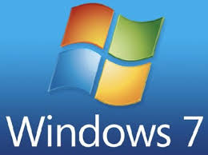
4. Windows

Definisi
Windows adalah salah satu software sistem operasi yang dikeluarkan oleh perusahaan Microsoft Inc. Microsoft Windows adalah software sistem informasi yang paling populer untuk para pengguna PC. Tampilan Windows yang “user friendly” membuatnya menjadi pilihan utama. Windows memungkinkan Anda untuk menyelesaikan semua tugas sehari-hari di komputer Anda. Sebagai contoh, Anda dapat menggunakan Windows untuk browsing, mengecek e-mail, mengedit foto digital, mendengarkan musik, bermain game, dan lain-lain.

Fungsi Windows
Berikut merupakan beberapa fungsi dari sistem operasi Windows:
- Menghubungkan antara aplikasi dan perangkat keras, sehingga dapat terintegrasi bekerja secara konsisten dan stabil.
- Mengendalikan dan mengelola sumber daya yang sedang dijalankan, termasuk perangkat lunak dan perangkat keras pada komputer
- Mengelola proses yang terdiri dari persiapan, penjadwalan, serta pemantauan program yang sedang dijalankan.
- Mengelola data input dan output serta mengendalikannya.
Sejarah :
Pada perkembangannya windows pertama kali diluncurkan pada tahun 1985. Yang kemudian mengalami perkembangan dari tahun – ketahun hingga kini windows 10. Windows dapat berfungsi untuk menghubungkan antara aplikasi dan perangkat keras, sehingga dapat terintegrasi bekerja secara konsisten dan stabil.
Windows juga dapat mengelola proses yang terdiri dari persiapan, penjadwalan, serta pemantauan program yang sedang dijalankan serta juga dapat mengelola data input dan output serta mengendalikannya.
Pada versi Windows 10 memiliki kemampuan untuk mengganti keyboard menjadi mode mouse dan mode tablet, seperti pada komputer seperti Surface Pro 3 yang keyboardnya dapat dilepas.

Kelebihan windows :
Fitur modern
Microsoft selalu mengusung konsep yang menarik penggunanya agar produknya selalu bergengsi dan layak saing. Salah satu kelebihan Windows 10 adalah fitur modernnya yang disesuaikan dengan trend masa kini. Salah satu fitur andalan Windows 10 adalah OneDrive yang memungkinkan program sinkronisasi data dengan cloud. Pengaturan Windows 10 ini terus tersinkronisasi antar perangkat. Kelebihan fitur Windows 10 yang satu ini adalah konsep always sync yang sangat memudahkan untuk diakses pengguna.
Cocok untuk main game Bagi para gamer, sepertinya meng-upgrade komputer kalian ke Windows 10 akan menjadi pilihan yang sangat tepat. Pasalnya, Windows 10 disebut dirancang untuk penggemar game.
Lebih amanKelebihan Windows 10 lainnya adalah sistem kemanaan yang lebih canggih. Hal ini karena adanya fitur Windows Hello, sistem operasi terbaru ini menyuguhkan fingerprint atau retina scanner guna mengamankan privasi penggunanya.

Kekurangan Windows :
Agenda update sempat mengalami kesalahan Demi menghadirkan sistem operasi yang canggih, Microsoft secara rutin menggulirkan pembaruan untuk Windows 10. Sulit dioperasikan
Pengguna komputer biasanya tidak memandang usia. Banyak penggunanya yang hanya seorang anak-anak, ataupun orang dewasa yang baru memulai mengoperasikan komputer. Update belum finishing Bagi Anda pengguna Windows 10 yang tidak selalu terhubung dengan internet kondisi ini akan cukup menyulitkan. Pasalnya, masih banyaknya update Windows 10 yang belum dirampungkan oleh Microsoft. Aplikasi yang tersedia masih sedikit Kekurangan Windows 10 lainnya adalah aplikasi yang terdapat dalam store terhitung tidak banyak.

Pengalaman
saya menggunakan windows pertamakali waktu masih duduk di bangku smp, saya biasa menggunakan nya untuk bermain game.

5. Spyder


Definisi
Spyder adalah kependekan dari The Scientific PYthon Development EnviRonment yang merupakan IDE yang memfokuskan untuk melakukan pemrograman di ranah scientific atau keilmuan. IDE ini tersedia untuk sistem operasi Windows, Linux, dan Mac OS. Sypder juga didistribusikan secara langsung pada software Anaconda.
Spyder mempunyai user interface seperti text editor dengan fitur syntax highlighter untuk mempermudah keterbacaan kode. Selain itu tersedia fitur Interactive console, Documentation viewer, Variable explorer, Find in filfes, File explorer, dan History log. Fitur-fitur ini sangat mendukung pengguna dengan latar belakang pemrograman menggunakan MATLAB dan Rstudio.

Sejarah
David Jacobs, pendiri dan ketua Spyder lahir di Montreal, Kanada, dan mulai bermain ski pada usia 13 tahun. Pada usia 21 tahun,ia memenangkan Quebec Kandahar,dan dari tahun 1957 hingga 1961 menjadi anggota Tim Ski Nasional Kanada. Pada tahun 1957 ia merebut gelar Juara Ski Downhill Kanada, dan merupakan anggota peringkat teratas Tim FIS Kanada pada musim berikutnya. Pada tahun 1978, ketika putra Jacobs berada di sirkuit perlombaan ski, dia mencatat bahwa hanya ada satu merek sweater balap yang tersedia.
Pada akhir dua tahun, penjualan mencapai angka enam dan dapurnya terlalu penuh. Untuk membiayai ekspansi pada tahun 1980, Jacobs menjual merek tersebut ke Hanson Industries yang berbasis di Boulder, produsen sepatu ski. Pada tahun 1994 Jacobs diberi hak paten atas SpeedWyre, sebuah teknologi yang meningkatkan performa pakaian balap. FIS melarang SpeedWyre pada tahun 1997, mengklaim bahwa itu memberikan keuntungan yang tidak adil bagi pemain ski.
Spyder adalah pemasok resmi untuk Tim Ski AS , hubungan dimulai pada tahun 1989. Diann Roffe-Steinrotter dan Hillary Lindh mencetak perak di Albertville pada tahun 1992. Bode Miller membawa pulang dua medali perak dari Salt Lake City pada tahun 2002. Pada Olimpiade 2006 di Turin, tim Alpine Austria dan AS secara kolektif merebut 16 medali, sementara Jennifer Heil dari Kanada memenangkan satu medali emas di mogul.
Pada akhir tahun sembilan puluhan, genre baru ski terbentuk, bernama Freeski. Pada tahun 1998 memperkenalkan garis Kreitler, eponim untuk pemain ski profesional Kent Kreitler. Koleksi tersebut menjadi Venom, sebuah koleksi pakaian yang menargetkan fitur, fungsi, dan mode yang melekat pada gaya hidup freeski berbasis pegunungan yang memacu adrenalin. Pada tahun 2004, Apax Partners, sebuah grup ekuitas swasta global, mengakuisisi Spyder.
Perusahaan mengakuisisi Cloudveil Mountain Works pada tahun 2008. Didirikan pada tahun 1997, Cloudveil memproduksi pakaian untuk pasar outdoor, olahraga salju, memancing, dan pakaian kasual.

Pengalaman
pengalaman saya menggunakan Spyder adalah saat di berikan tugas dikampus untuk mempelajari bahasa pemrograman Python.

BAB III
PENUTUP

3.1 KESIMPULAN
Software Komputer adalah Perangkat Elektronik yang canggih, dan akanterus berkembang, sehingga para ilmuan pun belum menetapkan kapan berakhirnya teknologi Software komputer ini dan akan terus mengembangkannya, karna menurut para ilmuan Komputer msih banyak Kekurangan

3.2 SARAN
Tidak bisa diingkari bahwa dewasa ini perkembangan teknologi Software Komputer semakin pesat. Oleh karena itu mudah-mudahan dengan semakin berkembangnya Teknologi Software Komputer bisa membawa Kemajuan IPTEK bagi bangsa ini Khususnya bangsa Indonesia.

Internet : https://dwiajengpr.wordpress.com/2012/12/14/definisi-photoshop/ dibuat pada jam 18.00
Internet : https://materitkjen.blogspot.com/2018/06/pengertian-linux-mintsejarahkelebihan.html dibuat pada jam 19.00
Internet : https://givanatio.wordpress.com/2013/02/02/4/ diakses pada jam 20.00 Internet:https://www.mangladatech.com/2020/01/pengertian-ubuntu-linux-sejarah-kelebihan-dan-kukurangan-ubuntu.html diakses pada jam 20.00
Internet : https://www.perangkatkasir.co.id/blog/pengertian-windows-10/ diakses pada jam 21.00
Internet : https://www.advernesia.com/blog/python/python-ide-windows-linux-terbaik-dan-gratis/ diakses pada jam 22.00 Internet : https://translate.google.com/translate?u=https://en.wikipedia.org/wiki/ diakses pda jam 22.00

